Так щиро, правдиво і поетично, як Олесь Гончар, у нас ще мало хто наважувався осмислити другу половину двадцятого століття
Д. Павличко
Його душа, мов Тронка у степах,
Його душа – Собор надій високих
Д. Кононенко
Народився майбутній письменник 3 квітня 1918 р. в заводському селищі Ломівка на околиці Катеринослава (тепер у межах Дніпра) у родині Терентія Сидоровича та Тетяни Гаврилівни Біличенків. У 1921 р., коли хлопчикові було 3 роки, померла його мама і його забрали на виховання дід і бабуся в слободу Суху Козельщанського району Полтавської області. Працьовита і щира в ставленні до людей бабуся замінила майбутньому письменникові матір.
У 1927 р., при вступі до школи, хлопчика записали на дівоче прізвище матері – Гончар.
У 1933 р., після закінчення семирічної школи, Олександр працював у редакції районної газети на Полтавщині. Протягом 1933-1937 рр. юнак навчався в Харківському технікумі журналістики, а після його закінчення якийсь час працював учителем у селі Мануйлівка та в обласній молодіжній газеті Харкова.
У 1937 р. письменник почав друкувати в газетах свої твори, переважно оповідання.
Тридцяті роки в житті Олеся Гончара – період формування його як митця.
У вересні 1938 р. він вступив на філологічний факультет Харківського державного університету. Ранні оповідання й повісті («Черешні цвітуть», «Іван Мостовий» та ін.) Гончар присвятив людям, яких добре знав, з якими не раз зустрічався в житті.
У червні 1941 р. О. Гончар у складі студентського батальйону пішов добровольцем на фронт, був двічі поранений. Про долю цього батальйону письменник написав у романі «Людина і зброя», за який був нагороджений Державною премією ім. Т. Шевченка. Воєнні умови (він був старшим сержантом, старшиною мінометної батареї) не дуже сприятливі для творчості. Але й за таких нелегких обставин О. Гончар не розлучався з олівцем та блокнотом. Писав вірші, які вселяли у серця воїнів віру у близьку перемогу (видані у 1985 р. окремою книгою «Фронтові поезії»). Брав участь у боях по визволенню рідної країни та країн Європи від фашизму. За мужність і героїзм був нагороджений орденами і медалями.
У 1945 р. Олесь Терентійович демобілізувався і оселився в домі старшої сестри у Дніпропетровську. У 1946 р. він завершив навчання у Дніпропетровському університеті і залишився працювати на кафедрі української літератури цього ж університету.
Протягом 1946-1947 рр. Олесь Гончар написав романи «Альпи», «Голубий Дунай», «Злата Прага», які склали трилогію «Прапороносці», уперше опубліковану в журналі «Вітчизна». В цей же час письменник працював над повістю «Земля гуде» в якій зображено діяльність молодіжної підпільної організації «Нескорена полтавчанка», очолюваною комсомолкою Лялею Убийвовк. Але головним підсумком цих років стала трилогія «Прапороносці».
Після завершення роботи над «Прапороносцями» тема війни і далі хвилювала митця. В 1947-1959 рр. він пише низку новел та оповідань («Модри Камень», «Весна за Моравою», «Ілонка», «Гори співають», «Усман та Марта» та ін.).
У 1947 р. Олесь Гончар переїздить до Києва, але щорічно, до 1984 р., приїжджає у рідну Ломівку. Тут, неподалік будинку сестри, він придбав садибу й збудував собі дім.
Видані протягом 50-х рр. книги новел «Південь» (1951), «Дорога за хмари» (1953), «Чари-комиші» (1958), повісті «Микита Братусь» (1951) і «Щоб світився вогник» (1955) присвячені мирному життю людей, важливим моральним аспектам їхніх взаємовідносин, а романна дилогія «Таврія» (1952) і «Перекоп» (1957) – історико-революційній проблематиці.
У романах «Людина і зброя» (1960) та «Циклон» (1970) письменник зробив акцент на вічних питаннях життя і смерті людини. У 1962 р. роман «Людина і зброя» отримав Державну премію ім. Т. Г. Шевченка.
Свіжість погляду на світ, незвичайну заглибленість у життя продемонстрував автор «Прапороносців» у нових своїх творах, що з'явилися протягом 60-70-х рр. Серед них: книга нарисів «Японські етюди» (1961), романи «Тронка» (1963), «Собор» (1968), «Берег любові» (1976), «Твоя зоря» (1980), повість «Бригантина» (1972), новели «Кресафт» (1963), «На косі» (1966), «Під далекими соснами» (1970), «Пізнє прозріння» (1974) та ін.
Роман у новелах «Тронка» (1963) – перший великий твір О. Гончара присвячений мирному життю. Побудований у вигляді своєрідного «вінка новел», що розкривають різні сторони життя простих людей, мешканців українських степів. Роман змальовує цілу панораму характерів, образів, ситуацій. Цей твір приніс письменнику Ленінську премію (1964), яку він передав у бібліотечний фонд.
У 1968 р. в журналі «Вітчизна» був вперше опублікований роман «Собор». Це біль і надія великого майстра. Автор порушує у романі філософські, моральні, історичні проблеми суспільства. Собор – це символ духовності, гармонії, мистецької довершеності. Прообразом собору послужив Троїцький собор у Новомосковську Дніпропетровської області.
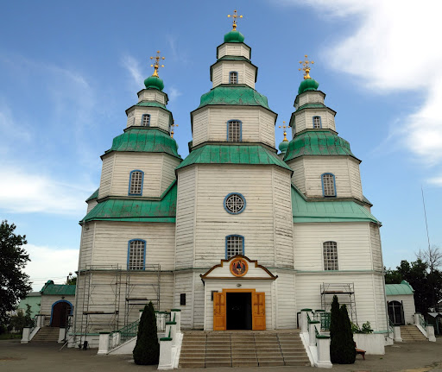
Спочатку рецензії на роман були схвальні, але невдовзі його піддали нещадній критиці, і твір було вилучено з літературного процесу на два десятиліття.
Роман «Твоя зоря», що порушує морально-етичні проблеми сучасності, отримав Державну премію (1982). У 1986 р. були опубліковані повісті «Далекі вогнища», «Спогад про океан», новели «Корида», «Чорний яр», «Двоє вночі».
Працю над художньою прозою Олесь Гончар постійно поєднує з літературно-критичною творчістю. Почавши ще в студентські роки з досліджень поетики М. Коцюбинського і В. Стефаника, він згодом створив десятки статей, які вже публікувалися в трьох окремих книгах («Про наше письменство», 1972; «О тех, кто дорог», 1978; «Письменницькі роздуми», 1980) та входили частково до шеститомного зібрання творів письменника. У 1991 р. було опубліковано збірник статей «Чим живемо. На шляхах до українського Відродження».
Також письменник вів активну громадську діяльність. У 1959-1971 рр. Олесь Гончар був головою правління Спілки письменників України, у 1959-1986 рр. – секретарем правління Спілки письменників СРСР, депутатом Верховної Ради СРСР та УРСР. З 1973 р. Олесь Гончар очолив Український республіканський комітет захисту миру, став членом Всесвітньої Ради Миру. У 1978 р. письменника було обрано академіком АН України, присуджено звання Героя соціалістичної праці. У 1992 р. Олесю Гончару було присвоєно почесний ступінь доктора Альбертського університету (Канада). У 1993 р. Міжнародний біографічний центр у Кембріджі визнав його «Всесвітнім інтелектуалом 1992-1993 рр.»
Помер Олесь Терентійович Гончар 14 липня 1995 р. Похований у Києві на Байковому цвинтарі.
Вшанування пам’яті
- 31 липня 2000 року Національний банк України ввів в обіг ювілейну монету «Олесь Гончар», випущену в рамках серії «Видатні особистості України». На реверсі монети розміщено зображення соняшників і малий український герб, на аверсі - портрет письменника, малюнок собору і напис «Собори душ своїх бережіть!»
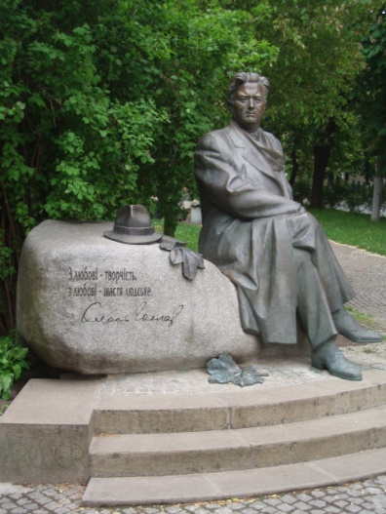
- Через кілька років після смерті письменника в Дніпрі з'явилася вулиця Олеся Гончара, а в 2003 р. на будинку № 25 по вулиці Клубній була встановлена меморіальна дошка, а на корпусі ДНУ, де навчався письменник, з'явився його барельєф.
Барельєф також був встановлений у Харкові на університеті, де навчався письменник
- У 2005 р. Президент України присвоїв Олесю Гончару звання Героя України (посмертно)
- У 2008 р. Дніпропетровському національному університету було присвоєно ім’я Олеся Гончара
- Іменем Олеся Гончара названі вулиці у багатьох містах України.
17 травня 2011 року на будівлі Михайлівського Золотоверхого монастиря було відкрито меморіальну дошку Олесю Гончару, як одному з ініціаторів відбудови собору
- 2018 рік на Дніпропетровщині був роком письменника Олеся Гончара

Створено: 05.03.2019 Олена Кульбач
Редакція:

Троїцький собор у Новомосковську : https://www.google.com/search?q=%D1%82%D1%80%D0%BE%D1%97%D1%86%D1%8C%D0%BA%D0%B8%D0%B9+%D1%81%D0%BE%D0%B1%D0%BE%D1%80+%D1%83+%D0%BD%D0%BE%D0%B2%D0%BE%D0%BC%D0%BE%D1%81%D0%BA%D0%BE%D0%B2%D1%81%D1%8C%D0%BA%D1%83+%D1%84%D0%BE%D1%82%D0%BE&tbm=isch&source=univ&client=firefox-b-d&sa=X&ved=2ahUKEwj88fqyx-rgAhWkqIsKHdsdCgIQsAR6BAgFEAE&biw=1366&bih=613#imgdii=JbLq2QRK4LwqnM:&imgrc=9BYwr8u_bltgXM:
Бібліографія:

Бережіть собори душ своїх : збірник афоризмів Олеся Гончара / упоряд.: В. Я. Пушкін, С. Є. Олійник, І. К. Цюп’як ; за заг. ред. В. Ю. Пушкіна. – Дніпропетровськ : Національний гірничий університет, 2003. – 137 с.
Гончар, Олесь Терентійович. Бригантина : повість / О. Т. Гончар. – К. : Веселка, 1992. – 223 с.
Гончар, О. Т. Гори співають : оповідання / О. Т. Гончар. – К. : Веселка, 1984. – 208 с. – іл.
Гончар, Олесь. Земля гуде : повість / О. Гончар. – К. : Веселка, 1975. – 250 с. – іл.
Гончар, О. Т. Людина і зброя / О. Т. Гончар. – Харків : Фоліо, 2007. – 318 с. – (Українська література).
Гончар, Олесь. Людина світу, син Дніпра : вибр. тв. у 2-х тт. / О. Гончар. Т. 1. – Дніпропетровськ : Дніпрокнига, 2001. – 712 с. (Пізнавай і шануй свій край).
Гончар, Олесь. Людина світу, син Дніпра : вибр. тв. у 2-х тт. / О. Гончар. Т. 2. - Дніпропетровськ : Дніпрокнига, 2001. – 544 с. : портр.+ 8 окр. арк. фотогр. – (Пізнавай і шануй свій край).
Гончар, Олесь Терентійович. Собор : роман / О. Т. Гончар. – К. : Дніпро, 1989. – 270 с.
Гончар, Олесь Терентійович. Тронка : роман в новелах / О. Т. Гончар ; [ред. Н. Фоміна]. – Харків : Фоліо, 2007. – 254 с. – (Українська література).

***
Мазуренко, Ірина Василівна. Літературне Придніпров'я : навч. посіб. з хрестоматійними матеріалами до шк. прогр. Т. 2 / І. В. Мазуренко, С. М. Мартинова. - Дніпропетровськ : Дніпрокнига, 2005. - 742 с. - (Пізнавай і шануй свій край).
О. Гончар. Прапороносці. Собор : біографія письменника ; стислий переказ творів ; аналіз текстів ; загальний аналіз творчості письменника ; зразки учнівських творів : посібник для 11 класу / авт.-уклад. О. Д. Марченко ; ред. К. В. Панченко. - Харків : Ранок, 2001. - 80 с. - (Літературна крамниця). - Бібліогр.: с. 78.
Олесь Гончар – син Придніпров’я : до 95-річчя від дня народження : біобібліографічний покажчик / упоряд. Т. Бреславець, І. Голуб. – Дніпропетровськ : ДОУНБ, 2013. – 108 с. – (Літературна Дніпропетровщина).
Усі українські письменники : біографічний нарис : літературно-художній огляд : перелік основних творів... / [упоряд.: Ю. І. Хізова, В. В. Щоголева ; ред. С. М. Миценко]. - Харків : Торсінг плюс, 2008. - 384 с. : портр. - (Іду на урок). - Пристат. бібліогр.

***
Мельничук, Андрій. Незгасна зоря Олеся Гончара / А. Мельничук // Літературна Україна. - 2015. - № 27, 23 лип. - С. 6.
Павличко, Дмитро. Іди за мною : до 100-річчя з дня народження классика : [Олесь Гончар] / Д. Павличко // Літературна Україна. - 2018. - № 12, 29 берез. - С. 1.
Федоров, Віктор. "Собор" Олеся Гончара крізь призму часу / В. Федоров // Дивослово. - 2018. - № 5. - С. 56-59. - Бібліогр.: с. 59.

***
http://heroes.profi-forex.org/ua/gonchar-oles-oleksandr-terentijovich
https://www.ukrlib.com.ua/bio/author.php?id=46

